TRABAJO PRACTICO N2

  - Nombre y Apellido: Alma Pereira

  - Curso:1ª

  - Taller: Laboratorio de Informatica

  - Profesora: Andrea Gomez
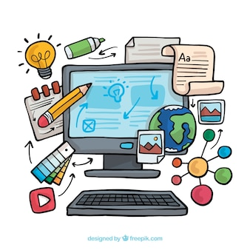
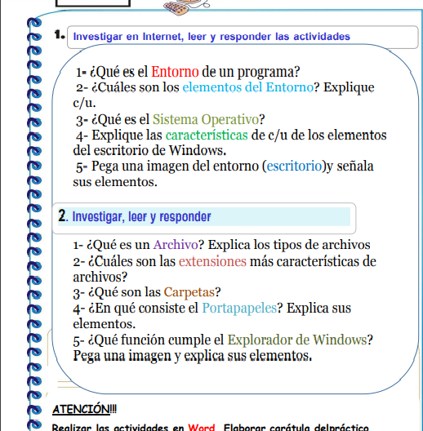
  - RESPUESTAS
  - 1_En informática, el "entorno de un programa" se refiere al conjunto de condiciones y recursos bajo los cuales un programa se desarrolla, ejecuta y opera. Esto puede incluir varios aspectos:
  - Entorno de Desarrollo: Se refiere a las herramientas y configuraciones que los desarrolladores utilizan para escribir, probar y depurar el código. Esto incluye editores de texto, compiladores, bibliotecas, y sistemas de gestión de versiones.
  - Entorno de Ejecución: Es el ambiente donde se ejecuta el programa. Esto puede incluir el sistema operativo, la arquitectura del hardware, y otros programas o servicios que el software necesita para funcionar.
  - Entorno de Pruebas: Un entorno separado donde se pueden realizar pruebas sin afectar el entorno de producción. Esto permite a los desarrolladores validar el funcionamiento del software antes de su lanzamiento.
  - Variables de Entorno: Son pares de clave-valor que influyen en el comportamiento del sistema operativo y de los programas. Por ejemplo, pueden incluir rutas a directorios importantes o configuraciones de usuario.
  - Entornos Virtuales: En el caso de ciertos lenguajes de programación (como Python), se utilizan entornos virtuales para crear espacios aislados que permiten manejar dependencias específicas de un proyecto sin interferir con otros proyectos.
  - Cada uno de estos aspectos es crucial para el desarrollo y funcionamiento eficaz de un software.
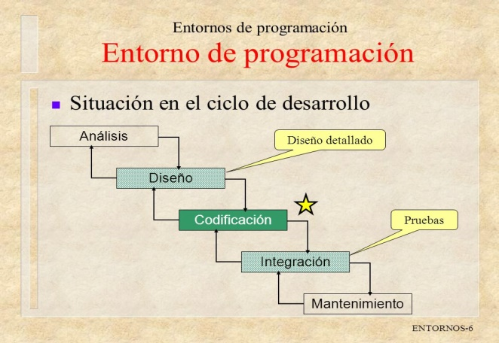
  - 2_Elementos de Entorno:
Ventanas: Una ventana informática es el espacio donde verás los programas en la pantalla de tu computador, desde allí podrás recibir y enviar datos, información o enviar órdenes de ejecución, sin importar el sistema operativo con el que cuente el equipo.
Interfaz Grafica: La Interfaz gráfica de usuario, conocida también como GUI (del inglés graphical user interface),utiliza imágenes, iconos y menús para mostrar las acciones disponibles en un dispositivo, entre las que el usuario puede escoger una o varias.
  - Escritorio: Se le llama Escritorio al área en la que se ubican los Iconos de uso más frecuente y donde se despliegan las aplicaciones en el momento en que se ejecutan. Aquí se encuentra la Barra de Tareas y el Botón Inicio; estos dos elementos cumplen una función muy importante para Windows
  - Barra de tareas: La barra de tareas es el punto de acceso de los programas que se muestran en el escritorio. Con las nuevas características de la barra de tareas de Windows 7, los usuarios pueden proporcionar comandos, acceder a los recursos y ver el estado del programa directamente desde la barra de tareas.
  - Iconos: Los Iconos son representaciones gráficas de los objetos de Windows , éstos contienen rótulos que los identifican, a su vez dan acceso a ciertos programas y componentes de la computadora.
  - Menú: Es una lista gráfica de accesos directos a diversas funciones como los programas u opciones comunes como Documentos y Apagar el sistema, todo en un solo lugar.
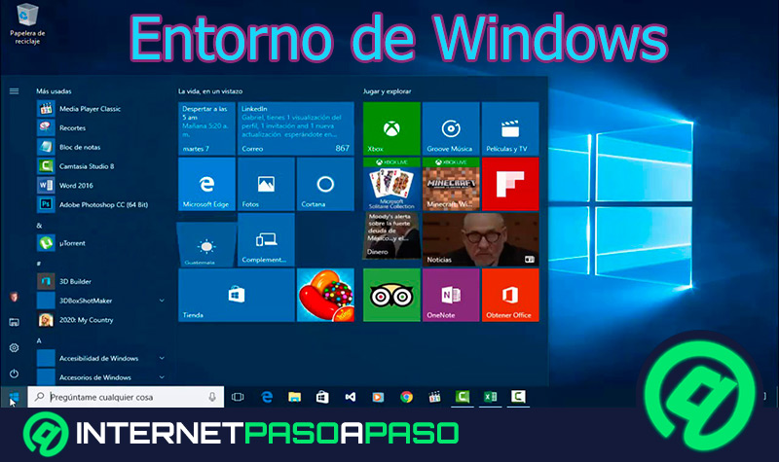

  - 3_Un sistema operativo es un conjunto de programas que permite manejar la memoria, disco, medios de almacenamiento de información y los diferentes periféricos o recursos de nuestra computadora, como son el teclado, el mouse, la impresora, la placa de red, entre otros.
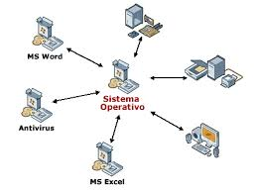
  - 4_ Caracteristicas:
  - VENTANAS: Es un área rectangular de la pantalla que actúa como marco o límite y muestra en su interior una aplicación, carpeta o tarea que entra en ejecución. En todos los casos tendrá el mismo aspecto y contará con los mismos elementos de control.
  - Interfaz Grafica: Te permite acceder de manera inmediata a la lista desplegable que contiene todos los programas instalados en tu computador, o a cualquier ubicación del equipo como, por ejemplo, el disco duro o el panel del configuraciones
  - Escritorio: El escritorio de Windows se puede definir como la pantalla principal que aparece después de encender la computadora e iniciar sesión en Windows . Cuando se abre un archivo o una carpeta, aparece en el escritorio. También podemos colocar archivos y carpetas en el escritorio y organizarlos según los requisitos.
  - Barras de Tareas: La barra de tareas de Windows contiene el botón de Inicio, con el cual podrás acceder a todos los programas del dispositivo, y Cortana , que es el asistente virtual y buscador de este sistema operativo. Además, verás allí accesos directos a ciertos programas o a las aplicaciones que estén en uso
  - Iconos: Los iconos son representaciones picttoriales de objetos, importantes no solo por motivos estéticos como parte de la identidad visual de un programa, sino también por razones utilitarias como abreviadas para transmitir significado que los usuarios perciben casi instantáneamente.
  - Menú: Existen cuatro tipos de menús, el Menú Principal de Windows, los menús que presentan las aplicaciones, los menús de continuación y los menús contextuales. El Menú Principal de Windows se encarga de la aadministración y manejo de las aplicaciones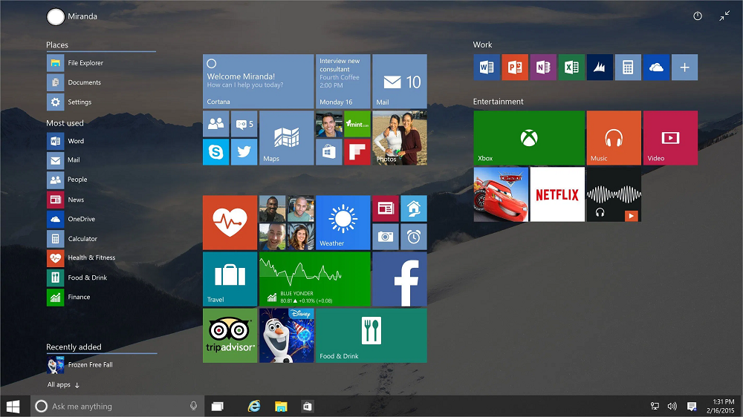

  - 5_
  - 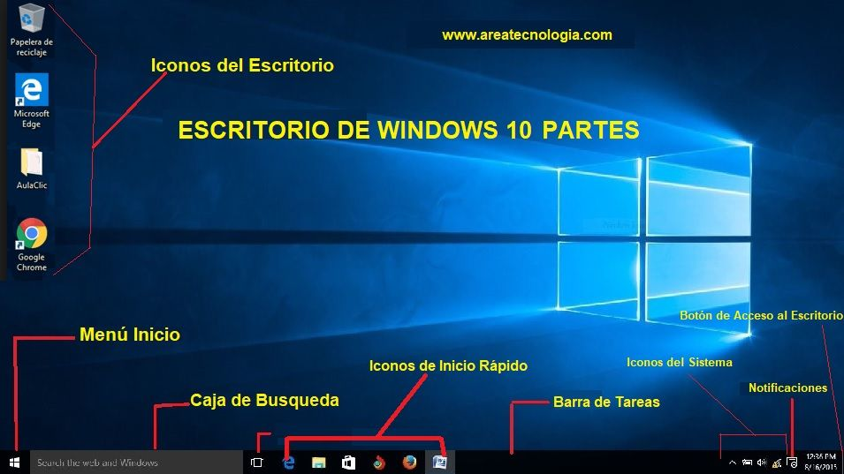
  - Respuestas
  - 1_Un archivo es una colección de datos o información que se almacena en un dispositivo de almacenamiento , como un disco duro o una unidad flash. Los archivos pueden contener diversos tipos de contenido , como texto , imágenes , audio , videos , y mas .
  - TIPOS DE ARChIVOS:
  - .Archivos de texto: Contienen solo texto y suelen tener extensiones como. TXT , CSP , LOG . Son legibles por manos utilizados por documentos simples.
  - .Archivos de imagen: Almacena graficos fotos .Ejemplos incluen JPG , PNG y GIF. Se utiliza en diseños graficos , fotografías y medios digitales .
  - .Archivos de audio : Contienen sonido música . Extensiones comunes son mp3 , wav aac . Usados en la industria musical y para podcasts ,
  - .Archivos de video : Almacenan contenido audiovisual . Ejemplos son mp4 , avi y mkv .Usados en cines, televisión y plataformas de streaming
  - .Archivos de documentos : Incluyen formatos como docx , pdf y pptx y so utilizados para crear y compartir documentos de texto , presentaciones y formularios
  - .Archivos comprimidos : Agrupan uno o mas archivos en un solo archivo , reduciendo su tamaño . Ejemplos son zip y rar , utilizados para facilitar , el almacenamiento y la transferencia.
  - .Archivos ejecutables : Contienen programas o aplicaciones que pueden ejecutarse en un sistema . Tienen extensiones como exe (Windows) app (mac)
  - .Archivos de sistema: Utilizados por el sistema operativo para funcionar correctamente . Pueden incluir controladores y configuraciones.
  - Cada tipo de archivo tiene un propósito especifico se utiliza en diferentes contextos según las necesidades del usuario.

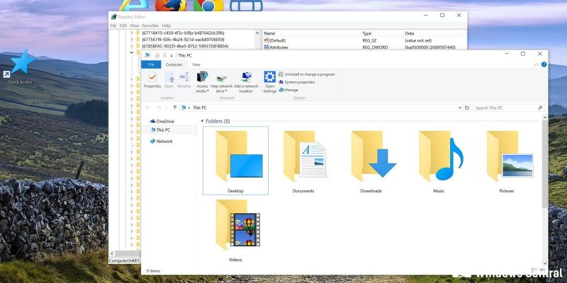
  - 2_ Documentos de texto: . docx, . pdf, . txt.
  - Imágenes: . jpg, . png, . gif.
  - Audios: . mp3, . wav, . flac.
  - Videos: mp4, . avi, . mkv.
  - Ejecutables: .exe, . dmg, . deb.
  - Comprimidos: . zip, . rar, . 7z.
  - ARChIVOS web: . html, . css, . js.
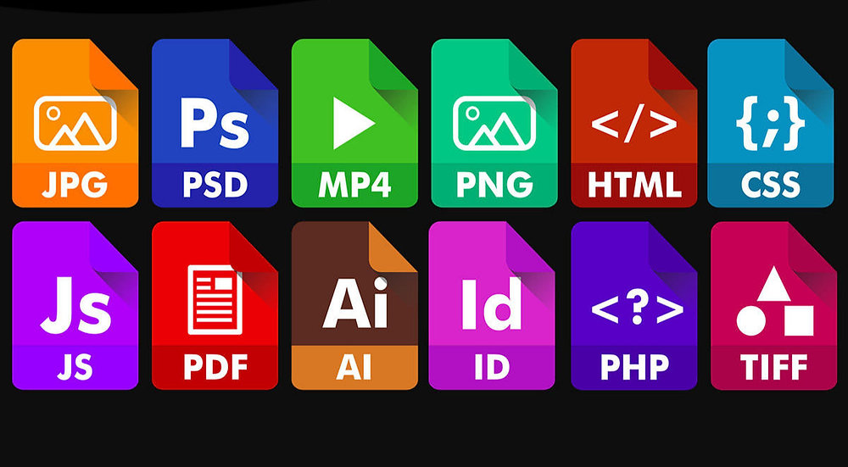
  - Características de archivos :
  - Nombre. Cada archivo es identificable con un nombre, que no puede coincidir con otro que esté en la misma ubicación.
  - Extensión. ...
  - Tamaño. ...
  - Descripción. ...
  - Ubicación. ...
- Formato.
de archivos
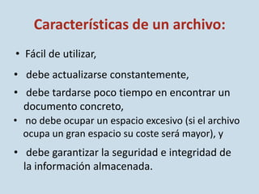
3_Una carpeta es básicamente un contenedor donde se pueden almacenar archivos o también otras carpetas. Una carpeta dentro de una carpeta normalmente se denomina subcarpeta. La organización de los archivos en grupos lógicos facilita la búsqueda de archivos concretos.
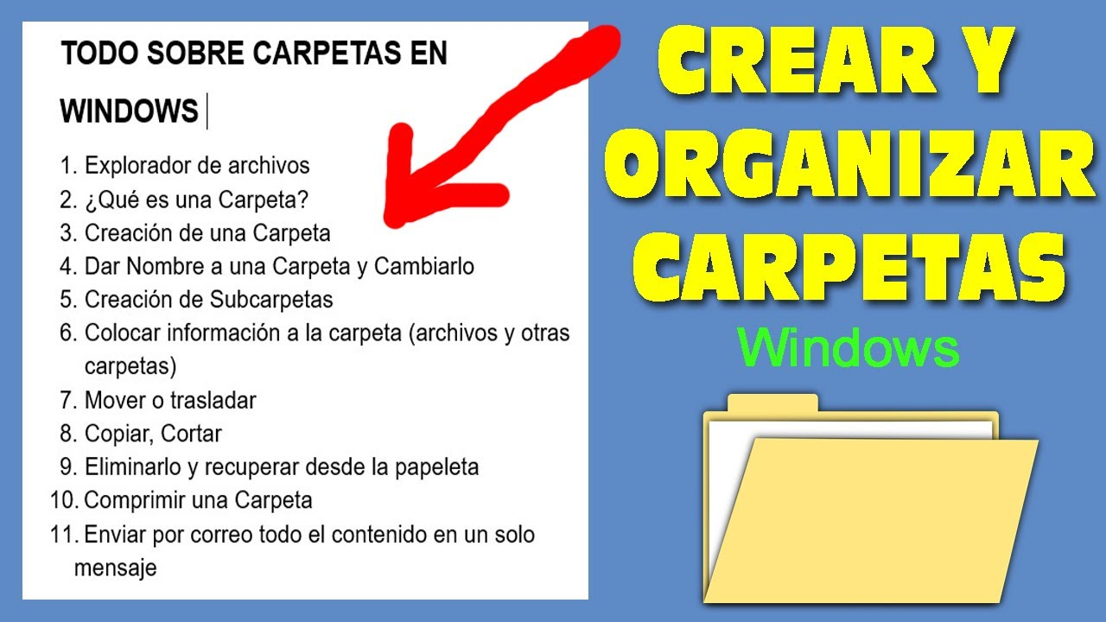
  - 4_Un portapapeles en informática es una herramienta que permite almacenar temporalmente datos que se copian o cortan, para luego ser pegados en otra ubicación. Aquí tienes algunos elementos clave relacionados con un portapapeles:

  - 1. Datos: Los datos pueden ser texto, imágenes, archivos o cualquier otro tipo de información que se pueda copiar.

  - 2. Operaciones:
  - - Copiar: Duplicar datos en el portapapeles.
  - - Cortar: Mover datos al portapapeles, eliminándolos de su ubicación original.
  - -Pegar: Insertar los datos almacenados en el portapapeles en una nueva ubicación.
  - 3. Formato de datos: El portapapeles puede almacenar datos en diferentes formatos (por ejemplo, texto sin formato, texto enriquecido, imágenes) para que el sistema operativo o la aplicación que lo utiliza pueda interpretarlos correctamente.
  - 4. Interfaz: En muchas aplicaciones, el portapapeles se gestiona a través de menús contextuales o atajos de teclado (como Ctrl+C, Ctrl+X y Ctrl+V).
  - 5. Capacidad: Generalmente, el portapapeles tiene una capacidad limitada y puede sobrescribirse si se copia o corta un nuevo elemento.
  - 6. Historia: Algunos sistemas operativos y aplicaciones permiten mantener un historial de elementos copiados, lo que facilita acceder a datos previamente almacenados.
  - 7. Seguridad: Dado que el portapapeles puede contener información sensible, es importante tener en cuenta la seguridad y la privacidad al usarlo.
  - Estos elementos permiten que el portapapeles sea una herramienta útil y versátil en la manipulación de datos en entornos informáticos.
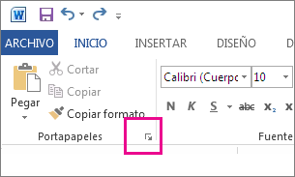
5_El Explorador de Windows es un elemento primordial en cualquier sistema de cómputo, ya que su finalidad es la de organizar y controlar los archivos y carpetas de los distintos sistemas de almacenamiento que utilizamos.
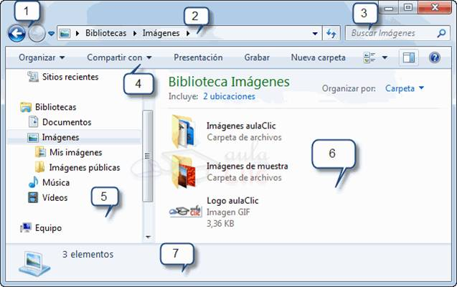
- Barra de Menú: Ubicada en la parte superior, permite acceder a diversas funciones como archivo, edición, vista y ayuda. Desde aquí, puedes crear nuevas carpetas, abrir archivos, imprimir y más.
- Panel de Navegación: A la izquierda, muestra una estructura jerárquica de carpetas y unidades. Puedes ver accesos directos a "Este PC", "Acceso rápido" y otras ubicaciones. Facilita la navegación entre diferentes ubicaciones.
- Área de Contenido: En el centro, se muestra el contenido de la carpeta seleccionada. Aquí puedes ver archivos y subcarpetas, y puedes cambiar la vista (lista, iconos grandes, detalles, etc.) según prefieras.
- Barra de Direcciones: Muestra la ruta de la carpeta actual. Puedes usarla para navegar a otras ubicaciones escribiendo la ruta o seleccionando carpetas del menú desplegable.
- Barra de Herramientas: Contiene botones para acciones rápidas, como crear nueva carpeta, copiar, pegar y eliminar. También incluye opciones de búsqueda.
- Panel de Vista Previa: (Opcional) A la derecha, permite ver una vista previa de archivos seleccionados, como imágenes o documentos, sin necesidad de abrirlos.
- Panel de Detalles: (Opcional) Proporciona información adicional sobre el archivo o carpeta seleccionada, como tamaño, tipo y fecha de modificación.
- Barra de Estado: En la parte inferior, muestra información sobre el número de elementos en la carpeta actual y el espacio disponible en la unidad.
Estos elementos trabajan juntos para facilitar la organización y acceso a archivos y carpetas en tu computadora.

